Тема Всемирного дня защиты прав потребителей 2022 года

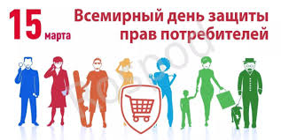
Сегодня потребитель может воспользоваться основными финансовыми услугами – от платежных (например, по оплате услуг ЖКХ) до получения потребительского рынка – без посещения офиса.
Это можно сделать удобным для себя способом: в банкомате, платежном терминале, мобильном приложении, на сайте или отправив СМС. Расчеты и платежи по таким услугам могут происходить с помощью не только наличных или безналичных денег, но и особых цифровых средств, например электронных денег.

 | РИСКИ | СОВЕТЫ
Банкоматы  и платежные терминалы  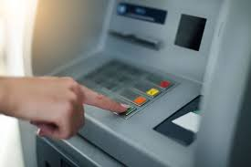 | - За совершение операций могут взиматься комиссии.  - Данные банковской карты могут быть украдены.  - Устройство может «зажевать» банковскую карту.  - Терминал может оказаться «фальшивым» | При пользовании банкоматами и платежными терминалами выбирайте те, которые хорошо освещены и расположены в офисах банков или под охраной.
Мобильный банк | - Конкретные возможности, условия предоставления и стоимость СМС-команд зависят от банка, выпустившего карту, и сотового оператора.  - Злоумышленник, завладевший мобильным телефоном, не защищенным паролем, может вывести деньги с банковской карты. | Используйте и регулярно обновляйте сложные пароли в приложениях, личных кабинетах и на самом телефоне.
Интернет-банк  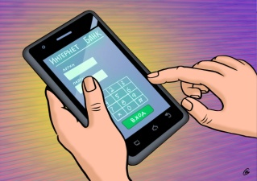 | - Для пользования интернет-банком нужен смартфон или компьютер с подключением к интернету.  - Злоумышленники, завладевшие логином и паролем для входа в интернет-банк, получают доступ ко всем счетам потребителя. | Не рекомендуется пользоваться интернет-банком через открытые общедоступные сети Wi-Fi
Электронные деньги  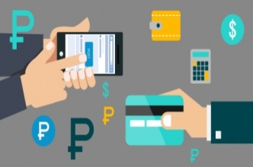 | - Электронные деньги не могут размещаться во вклады.  - Электронные деньги не застрахованы государством  - Обналичить электронные деньги часто бывает непросто. | Перечень операторов электронных денежных средств публикуется на официальном сайте Банка России cbr.ru

